Slechtziend of blind? Dit doet een ergotherapeut voor je

Karin van der Kaaij, Koninklijke Visio



Als je door een oogaandoening slechter of niets meer ziet, kan je in het dagelijks leven tegen allerlei praktische zaken aanlopen die niet of niet goed meer lukken. Een ergotherapeut kijkt samen met jou wat wél kan. Bijvoorbeeld door dingen op een andere manier aan te pakken. Of door het geven van praktische tips. Of door handige hulpmiddelen te gebruiken. In dit artikel geven we een overzicht van de meest gestelde vragen waarbij een professionele ergotherapeut van Visio kan helpen. En geven we alvast een aantal nuttige tips.

Heb je vragen over deze of andere zaken waar je tegenaan loopt? Schroom niet om contact met ons op te nemen. Onze contactgegevens vind je aan het eind van dit artikel.

# Wat is ergotherapie?

De beroepsvereniging van ergotherapeuten omschrijft ergotherapie als volgt:

“Ergotherapie maakt het mensen mogelijk om (opnieuw) dagelijkse activiteiten uit te voeren. Of om deel te nemen aan activiteiten in hun eigen omgeving. Als mensen beperkingen ervaren in de dagelijkse activiteiten die voor hen belangrijk zijn, dan kan ergotherapie nodig zijn.”

# Tien vragen die je aan de ergotherapeut kunt stellen

Wanneer je door een oogaandoening bepaalde activiteiten niet kan doen of niet tevreden bent over hoe je ze nu doet, kan een ergotherapeut helpen om daar een oplossing voor te zoeken. We hebben de 10 meest gestelde hulpvragen op een rij gezet:

# 1. Hoe kan ik zelfstandig buiten lopen?

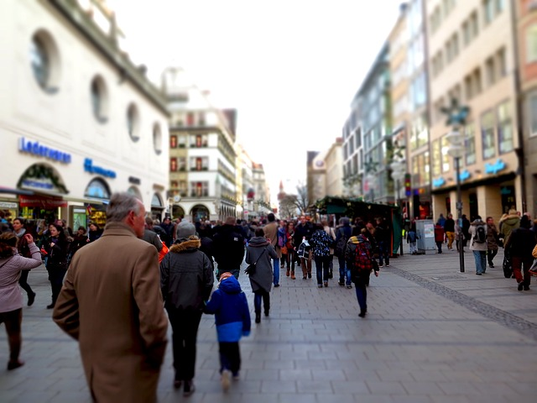

Jezelf kunnen verplaatsen geeft vrijheid. Wanneer je slechter gaat zien, kan dit ervoor zorgen dat je onzeker wordt en minder veilig voelt om zelfstandig op pad te gaan. Of misschien kost het je wel heel veel energie om alleen naar buiten te gaan.

De ergotherapeut brengt samen met jou in kaart welke problemen je ondervindt met van A naar B gaan. Daarna kan er een training op maat volgen om deze problemen te verminderen of om ze weg te nemen. Om een idee te geven van welke trainingen we geven:

* **Kijktraining**

Hierbij krijg je inzicht in jouw visuele mogelijkheden en leer je een kijkstrategie aan waarmee je jouw restvisus optimaal inzet.

* **OV- training**

Hoe kan je in- uit checken, waar en hoe vindt je station informatie, hoe gaat het met traplopen op een druk station, of zijn er andere vervoersmogelijkheden waar je gebruik van kan maken?

* **Stoklooptraining**

Hierbij krijg je advies over een tast- of herkenningsstok en leer je om op een andere manier buitenshuis de weg te vinden en verantwoord deel te nemen aan het verkeer.

* **Dogsimtraining**

Heb je interesse in een geleidehond? Dan kan de ergotherapeut je een dogsimtraining geven. Een dogsim is een hulpmiddel waarmee een geleidehond gesimuleerd wordt. Je leert hiermee routes lopen zoals je met een geleidehond zou doen en je te oriënteren zonder zicht, dus met je andere zintuigen.

* **Avondmobiliteit**

In schemer of donker is kan buiten lopen of fietsen een heel ander verhaal zijn dan met daglicht. Er zijn verschillende manieren om het slechte zicht te compenseren. Ook hiervoor kun je training krijgen.

## Meer weten? Kijk op het Visio Kennisportaal

* [De witte stok, vragen en antwoorden](https://kennisportaal.visio.org/nl-nl/documenten/de-witte-stok-vragen-en-antwoorden)
* [Reizen met het OV, de mogelijkheden op een rij](https://kennisportaal.visio.org/nl-nl/documenten/reizen-met-het-ov-de-mogelijkheden-op-een-rij)
* [Erop uit als je niet zelfstandig met het OV kunt reizen](https://kennisportaal.visio.org/nl-nl/documenten/er-op-uit-als-je-niet-zelfstandig-met-het-ov-kunt-)
* [Een geleidehond aanvragen doen of niet?](https://kennisportaal.visio.org/nl-nl/documenten/een-geleidehond-aanvragen-doen-of-niet)
* [Op pad in het donker als je slechtziend bent](https://kennisportaal.visio.org/nl-nl/documenten/op-pad-in-het-donker-als-je-slechtziend-bent)

# 2. Hoe kan ik blijven fietsen?



Fietsen als je slecht ziet, dat is geen goed idee denk je misschien. Maar er zijn geen wettelijke richtlijnen die aangeven wanneer je nog voldoende ziet om te kunnen fietsen. Wel is het belangrijk dat je bewust omgaat met jouw slechtziendheid in het verkeer. Een ergotherapeut kan samen met jou een fietsobservatie doen en kan je een fietstraining geven die is aangepast op jouw situatie.

Ook is het goed om te weten dat er behalve de welbekende tweewieler ook andere modellen fietsen zijn die voor jouw situatie wellicht geschikter zouden kunnen zijn. Denk bijvoorbeeld aan een tandem of een driewieler. Ook kun je denken aan fietsen met begeleiding als alleen fietsen niet meer wenselijk of veilig is.

De ergotherapeut denkt mee in oplossingen. Want om te fietsen zijn er meer mogelijkheden dan je denkt!

## Meer weten? Kijk op het Visio Kennisportaal

* [Fietsen op de tandem, plezier voor twee](https://kennisportaal.visio.org/nl-nl/documenten/fietsen-op-de-tandem-plezier-voor-twee)
* [Fietsen als je slecht ziet](https://kennisportaal.visio.org/nl-nl/documenten/fietsen-als-je-slecht-ziet)
* [Je rechten en plichten bij verkeersdeelname](https://kennisportaal.visio.org/nl-nl/documenten/je-rechten-en-plichten-bij-verkeersdeelname)

# 3. Hoe kan ik boodschappen doen?

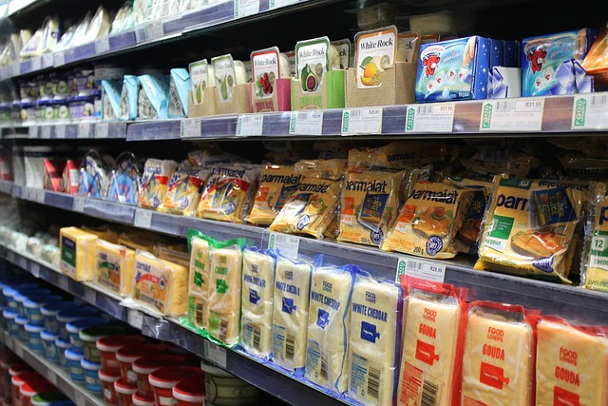

Boodschappen doen is niet alleen de artikelen in een kar verzamelen en betalen bij de kassa. Je moet eerst naar de winkel gaan. Als je de weg oversteekt moet je het verkeer goed inschatten. Eenmaal in de winkel met wagentje of mandje moet je goed opletten dat je tegen niemand aan botst. Of over rondslingerende mandjes of kinderen struikelt. Artikelen vinden, dat lukt soms door de verpakking te herkennen. Maar oei, dan zijn de schappen ineens van inhoud verwisseld. Of moet je toch even een pak lezen of de datum checken.

Na deze speurtocht richting de kassa. Zelf scannen of in de rij bij de caissière?

Zelf scannen kan een onoplosbare puzzel worden. In de rij dan maar. En hopen dat die personen achter je een beetje geduld hebben, zodat je rustig je pincode kan invoeren…

Zelf een boodschap halen: voor de één een uitje, voor de ander pure noodzaak. En vrijwel kan er helemaal aan ontkomen. Belangrijk dus!

De ergotherapeut brengt samen met jou in kaart welke problemen je ondervindt met boodschappen doen. En geeft advies over welk handig hulpmiddel of welke training voor jou ingezet kan worden.

## Meer weten? Kijk op het Visio Kennisportaal

* [Boodschappen doen in de winkel en online (webinar](https://kennisportaal.visio.org/nl-nl/documenten/boodschappen-doen-in-de-winkel-en-online-webinar))
* [Geld opnemen, pinnen, contactloos betalen](https://kennisportaal.visio.org/nl-nl/documenten/ergo-tips-geld-opnemen-pinnen-contactloos-betalen)
* [Geld herkennen](https://kennisportaal.visio.org/nl-nl/documenten/ergo-tips-geld-herkennen)
* [Pinnen met de geldmaat](https://kennisportaal.visio.org/nl-nl/documenten/ergo-tips-pinnen-met-de-geldmaat)
* [Boodschappen doen en bezorgen met Picnic-app](https://kennisportaal.visio.org/nl-nl/documenten/boodschappen-doen-en-bezorgen-met-picnic-app)
* [Boodschappen doen en bezorgen met Albert Heijn app](https://kennisportaal.visio.org/nl-nl/documenten/boodschappen-doen-en-bezorgen-met-albert-heijn-app)
* [Boodschappen laten bezorgen met Jumbo app (video)](https://kennisportaal.visio.org/nl-nl/documenten/boodschappen-laten-bezorgen-met-jumbo-app-video)

# 4. Hoe kan ik blijven lezen?



Je leest vrijwel de hele dag door. Of het nu gaat om een straatnaambord lezen, de tijd controleren, een krant of de houdbaarheidsdatum op een pak melk. Wordt het lezen lastiger, dan zijn er verschillende mogelijkheden om dit te compenseren.

Tijdens een visueel functie onderzoek bij Visio wordt (onder meer) gekeken of er voor jou geschikte leeshulpmiddelen zijn. Daarna kun je samen met de ergotherapeut aan de slag.

Is er bijvoorbeeld een vergrotingshulpmiddel geadviseerd, maar je weet niet hoe deze te gebruiken? Dan kan de ergotherapeut je hier training in geven. Of lukt het lezen van boeken met je ogen niet meer goed? Dan geven we advies over de mogelijkheden van luisterlezen (of braille), welke hulpmiddelen je daarvoor kunt gebruiken en of je deze kan aanvragen bij de zorgverzekeraar.

## Meer weten? Kijk op het Visio Kennisportaal

* [Tips als lezen moeilijker wordt](https://kennisportaal.visio.org/documenten/tips-als-lezen-moeilijker-wordt)
* [Lezen door te luisteren, de mogelijkheden](https://kennisportaal.visio.org/nl-nl/documenten/lezen-door-te-luisteren-de-mogelijkheden)
* [Post of drukwerk laten voorlezen, dit is mogelijk](https://kennisportaal.visio.org/nl-nl/documenten/post-of-drukwerk-laten-voorlezen-dit-is-mogelijk)
* [Braille leren, doen of niet?](https://kennisportaal.visio.org/nl-nl/documenten/braille-leren-doen-of-niet)

# 5. Hoe kan ik zelf mijn warme maaltijden koken?



Koken kan een uitdaging zijn als je slechter of niet ziet. Als je het gas niet meer aan ziet staan kan dat knap griezelig zijn. Bij inductiekookplaten speelt dat niet, maar ja, kun je daar de tiptoetsen nog wel zien? Of wat dacht je van vlees braden, keukengerei terugvinden, bloem wegen, melk afmeten of kruiden van elkaar onderscheiden?

De ergotherapeut kijkt naar jouw bestaande kookervaring en combineert die samen met jou met hulpmiddelen, tips en training. Zo is er veel mogelijk om toch een smakelijke warme maaltijd klaar te maken.

## Meer weten? Kijk op het Visio Kennisportaal

* [Koken](https://kennisportaal.visio.org/nl-nl/documenten/ergo-tips-koken)
* [De keuken inrichten](https://kennisportaal.visio.org/nl-nl/documenten/ergo-tips-de-keuken-inrichten)
* [Cake, taart of koekjes bakken](https://kennisportaal.visio.org/nl-nl/documenten/ergo-tips-cake-taart-of-koekjes-bakken)
* [Drinken inschenken, koffie en thee zetten](https://kennisportaal.visio.org/nl-nl/documenten/ergo-tips-drinken-inschenken-koffie-en-thee-zetten)
* [Brood smeren](https://kennisportaal.visio.org/nl-nl/documenten/ergo-tips-brood-smeren)

# 6. Hoe kan ik zelf mijn huishouden doen?

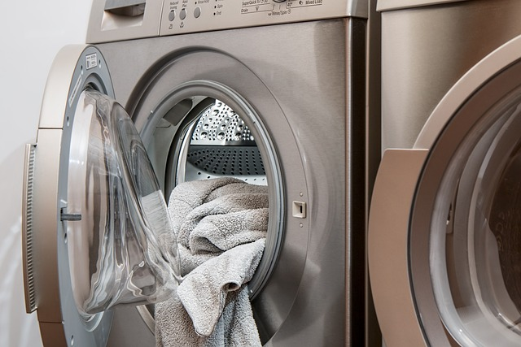

Een was op kleur sorteren, van 20 sokken een paar maken, de wasmachine bedienen of wasmiddel toevoegen kan een handeling zijn waar je niet bij na hoeft te denken. Tot je slechtziend wordt en het toch niet zo automatisch gaat als dat je dacht.

Stofzuigen, opruimen en ordenen, de badkamer schoonmaken, het kan soms met een kleine tip een stuk frisser worden.

Je brengt samen met de ergotherapeut in kaart welke problemen je ondervindt met het huishouden doen en je krijgt advies over welk hulpmiddel of training ingezet kan worden.

## Meer weten? Kijk op het Visio Kennisportaal

* [Opruimen en schoonmaken](https://kennisportaal.visio.org/nl-nl/documenten/ergo-tips-opruimen-en-schoonmaken)
* [Wassen en strijken](https://kennisportaal.visio.org/nl-nl/documenten/ergo-tips-wassen-en-strijken)

# 7. Hoe kan ik mezelf of anderen verzorgen?



Bij het verzorgen van je nagels kan het heel vervelend zijn als je in je vel knipt of wanneer je nagels te kort maakt. Ook het verwisselen van de tube gezichtscrème en de tandpasta is niet fijn. En kan een geknoei zijn om een beetje tandpasta op de tandenborstel te krijgen. Hoe pak je dat aan?

Je kleren in de kast zoeken, jezelf opmaken of je haren doen. Het kost allemaal meer tijd en inspanning wanneer je slecht ziet en je wilt toch verzorgd voor de dag komen.

De ergotherapeut brengt samen met jou in kaart welke problemen je ondervindt met jezelf verzorgen. Je krijgt advies over handige hulpmiddelen en ook kun je training op maat krijgen.

## Meer weten? Kijk op het Visio Kennisportaal

* [Make-up aanbrengen](https://kennisportaal.visio.org/nl-nl/documenten/ergo-tips-make-up-aanbrengen)
* [Nagels verzorgen](https://kennisportaal.visio.org/nl-nl/documenten/ergo-tips-nagels-verzorgen)
* [Je haar verzorgen, scheren, ontharen](https://kennisportaal.visio.org/nl-nl/documenten/ergo-tips-je-haar-verzorgen-scheren-ontharen)
* [Kleding herkennen en opbergen](https://kennisportaal.visio.org/nl-nl/documenten/ergo-tips-kleding-herkennen-en-opbergen)

# 8. Hoe kan ik mijn telefoon gebruiken?

Je telefoon kan soms moeilijk te bedienen zijn. De letters op het scherm zijn te klein of door de kleuren lastig te lezen. Een telefoonnummer opzoeken is dan een vrijwel onmogelijke klus.

Op mobiele telefoons kan je de letters en contrast aanpassen. Een smartphone kan je spraakopdrachten geven of de inhoud van het scherm laten uitspreken. Handig toch? Onze ICT adviseurs hebben nog veel meer tips!

Met een kleine aanpassing is de huistelefoon soms al makkelijker te gebruiken. Wist je dat bij sommige telefoons de telefoonnummers opgeslagen kunnen worden onder de cijfertoetsen? Of zijn er ongebruikte geheugentoetsen op het toestel?

De ergotherapeut brengt, soms met een ICT-adviseur, samen met jou in kaart welke problemen je ondervindt met telefoneren en andere zaken die je op je telefoon doet. Ook kun je advies krijgen welk type telefoon, hulpmiddel of training jou verder kan helpen.

Goed om te weten: ook voor tablet- en iPadgebruik kan Visio hulp bieden als je hier problemen bij ondervindt.

## Meer weten? Kijk op het Visio Kennisportaal

* [iPhone of iPad instellen voor slechtzienden en blinden](https://kennisportaal.visio.org/documenten/iphone-of-ipad-instellen-voor-slechtzienden-en-blin/)
* [Android instellen voor slechtzienden en blinden](https://kennisportaal.visio.org/nl-nl/documenten/android-instellen-voor-slechtzienden-en-blinden)
* [iPhone leren training en zelfstudie](https://kennisportaal.visio.org/nl-nl/documenten/iphone-leren-training-en-zelfstudie)
* Siri stembediening
* [Android leren - training en zelfstudie](https://kennisportaal.visio.org/nl-nl/documenten/android-leren-training-en-zelfstudie)

* [De juiste telefoon kopen, tips](https://kennisportaal.visio.org/nl-nl/documenten/de-juiste-telefoon-kopen-tips)

# 9. Vrije tijd: hobby, sporten, creatief bezig zijn



Creatief bezig zijn of sporten kan ook als je slechtziend of blind bent, maar soms zijn er aanpassingen nodig of heb je wat hulp nodig bij het ontdekken van mogelijkheden. Het gaat dan niet alleen om de activiteit zelf zoals mozaïeken, schilderen, tuinieren, zwemmen, hardlopen, bridgen, etc. Maar het gaat bijvoorbeeld ook om de route naar die activiteit en hoe je hulp vraagt aan anderen.

Of het nu om een nieuwe activiteit gaat of iets wat je wilt blijven kunnen doen:

De ergotherapeut kan met je meedenken in het ontdekken van mogelijkheden. Ook kan je tips krijgen en hulp in het oefenen van praktische vaardigheden.

## Meer weten? Kijk op het Visio Kennisportaal

* [Vrije tijd](https://kennisportaal.visio.org/nl-nl/thema-s/vrije-tijd)
* [Ergo Tips - Tuinieren](https://kennisportaal.visio.org/nl-nl/documenten/ergo-tips-tuinieren)
* [Deze sporten kun je allemaal doen](https://kennisportaal.visio.org/nl-nl/documenten/deze-sporten-kun-je-allemaal-doen)
* [Creatief op de tast, diverse activiteiten](https://kennisportaal.visio.org/nl-nl/documenten/creatief-op-de-tast-overzicht-tips-en-instructies)
* [Bridge als je slechtziend of blind bent](https://kennisportaal.visio.org/nl-nl/documenten/bridge-als-je-slechtziend-of-blind-bent)

# 10. Hoe zorg ik voor de juiste verlichting in huis?



De juiste verlichting kan het verschil maken tussen iets wel of niet zien. Ook kan het je helpen om vermoeidheid te verminderen je kijkcomfort te verbeteren. Het is, na het aanmeten van de juiste (lees)bril, de basis voor optimaal zicht en waar je zelf invloed op kunt uitoefenen!

De ergotherapeut brengt samen met jou in kaart welke problemen je ondervindt met de verlichting in je huis en geeft verlichtingsadvies op maat. Een onderzoek in het lichtlaboratorium van Visio kan hier onderdeel van uitmaken.

## Meer weten? Kijk op het Visio Kennisportaal

* [Verlichting in huis](https://kennisportaal.visio.org/nl-nl/documenten/ergo-tips-verlichting-in-huis)
* [Zonwering tegen lichthinder](https://kennisportaal.visio.org/nl-nl/documenten/ergo-tips-zonwering-tegen-lichthinder)

# Kan ik ook andere vragen stellen?

Dit artikel gaf voorbeelden van vragen die je een ergotherapeut kunt stellen. Het gaat hier om enkele veel gestelde vragen, maar er zijn uiteraard nog meer vragen die je kunt stellen. Denk aan het in balans houden van je energie en autorijden. En ergotherapeuten werken niet alleen, samen met andere specialisten hebben we een breed aanbod aan behandelingen. Neem gerust contact met ons op!

# Heb je nog vragen?

Mail naar [kennisportaal@visio.org](mailto:kennisportaal@visio.org), of bel [088 585 56 66](tel:0885855666)

Meer artikelen, video’s en podcasts vind je op [kennisportaal.visio.org](https://kennisportaal.visio.org/)

Koninklijke Visio

expertisecentrum voor slechtziende en blinde mensen

[www.visio.org](http://www.visio.org)